Documentation sur la mise en place de kiosque
(Live CD Slax)

Pour débuter il existe plusieurs versions du Live CD Slax, la plus récente à cette date est la 6.0.9. Je n'ai pas trouvé sont utilisation très simple, alors je suis retourné a une version antérieur la 5.1.8 slax popcorn édition.
Le site http://www.slax.org/ propose donc la dernière version et nous permet de crée directement sont propre slax, c'est à dire de choisir des modules à rajouter au simple système d'exploitation linux. Malheureusement la base de donnée crée par ce site est très anglophone et les modifications proposer manuellement sont assez réduite.
Nous allons donc utilisé la version 5.

Tout d'abord il faut savoir que la version popcorn édition de la slax utilise un gestionnaire graphique appeler Xfce, ce gestionnaire est l'un des plus simple et surtout l'un des plus léger au niveau des ressources. Ce qui permettra à ce Live CD de fonctionner même sur des anciennes machines.

Caractéristique de base de la version popcorn édition:
Slax Popcorn Édition: Une mini-Slax, qui tient sur 115 Mo basée sur l'environnement XFCE, avec Mozilla Firefox, beep-XMMS, Gaim et AbiWord. Modules 01 à 04, 09 et 12.
Tout ceci en anglais malheureusement, nous allons donc reprendre tous les modules.

Voici Les liens principaux que j'ai utilisé pour crée ce kiosque:
http://www.ehartwell.com/InfoDabble/HowTo:_Create_a_boot-from-CD_browser_kiosk_with_Firefox_and_Linux

Ainsi qu'une documentation sur l'environnement Xfce:
http://doc.ubuntu-fr.org/xfce_faq

Organisation du CD, rôle des dossiers et fichiers, personnalisation
Il est important de comprendre le rôle de certains dossiers et de connaître leur contenu, c'est cela qui vous permettra de personnaliser votre Slax, qu'elle soit utilisée sur CD ou sur clé USB. A ce propos, je vous conseille de personnaliser le contenu de l'image iso avant de la graver, si vous travaillez sur CD et non sur clé USB.
Sous Linux, vous pouvez monter votre image iso avec une commande du type:
# mount -t iso9660 /home/nom_de_votre_home/slax5.1.8.iso /home/nom_de_votre_home/dossier_de_montage -o ro
Copier le contenu de ce dossier dans un autre dossier; modifier le contenu de ce nouveau dossier. Il faut ensuite construire une nouvelle image à partir de ce dernier dossier; vous avez le choix de plusieurs méthodes:
- Avec K3B, ou avec l'excellent petit logiciel Isomaster (il existe un module de ce logiciel sur le site de la Slax).
- En utilisant le script isomaker.sh avec ce petit guide
- Ou en utilisant le script make_iso.sh présent dans l'image iso de la Slax, avec une commande du genre: cd /dossier_avec_contenu_iso_modifie puis ./make_iso.sh /tmp/new-slax.iso.
Sous Windows, il suffit d'extraire le fichier iso et de le modifier. Ensuite dans l'image iso de la Slax, le fichier make_iso.bat, permet de créer l'image iso, qui s'utilise ainsi: cd /dossier_avec_contenu_iso_modifie puis make_iso.bat c:/new-slax.iso
Dossier base:
La Slax est donc essentiellement un ensemble de modules, fichiers avec l'extension mo, les briques qui permettent de construire la distribution. C'est dans ce dossier que vous trouvez les modules numérotés de 01 à 12 dont je vous ai parlé ci-dessus. Les modules de ce dossier sont chargés avant les modules des autres dossiers, et dans l'ordre alphabétique.
Dossier modules:
C'est dans ce dossier que vous allez copier les modules supplémentaires que vous voulez utiliser automatiquement (même si vous pouvez toujours désactiver leur chargement avec le cheatcode noload). Tous les modules téléchargeables sont sur:
http://ftp.cc.uoc.gr/mirrors/linux/slax/SLAX-5-modules/
http://ftp.sh.cvut.cz/MIRRORS/slax/SLAX-5-modules/network/

Le premier module important, est celui destiné à mettre la Slax en français. J'utilise actuellement celui-là: Fr_Patch_mo_3_5_4.mo . Je vous conseille de le copier plutôt dans le dossier base, sous le nom Fr_Patch_mo_3_5_4.mo . Si vous utilisez la dernière version d'Alixe (version Québécoise de Slax), je conseille aux français d'Europe de déplacer le fichier 03_fr_FR.mo présent dans le dossier /optional vers le dossier /modules ou /base (dans ce dernier cas, vérifier que le nom du fichier permet qu'il soit chargé alphabétiquement en dernier). Avec ce module, seul KDE sera francisé, Fluxbox restera en anglais, avec clavier Qwerty.
Voici les modules que j'utilise personnellement:
- Acroread_7_0_5.mo: Acrobat Reader pour lire les PDF.
- No_CD_Ejection_1_0.mo: Enlève l'option d'éjection du CD en fin de session.
- Firefox_Flash_Java_2_0_0_7.mo: firefox avec flashplayer et java intégré.
- Un module pour franciser firefox.
- Et d'autre modules crée manuellement dont je vais expliquer la méthode ci-dessous.
Dossier rootcopy:
Tout ce que vous copiez dans ce dossier, sera copié dans le dossier root lorsque la distribution est chargée en mémoire. Cela peut être très utile.

Modules personnalisés:
Tout d'abord le premier souci que j'ai rencontré étais un problème de langage clavier, le module francisé de la slax a été pris de Alixe qui es la version Québécoise, malheureusement les Québécois utilise un clavier Qwerty et non Azerty, pour résoudre ce problème j'ai crée un fichier bash ou plutôt je l'ai fusionné avec le fichier Xsession de linux situé normalement dans \root\etc\X11\xinit\ sur le CD il sera situé dans \rootcopy\etc\X11\xinit\. Ce fichier indique les programmes qui doivent être démarré quand on lance l'interface graphique, j'ai donc ajouté à ce fichier la commande:
#!/bin/bash (lance une commande bash)
setxkbmap fr (met le clavier en Azerty)
Un 2ème fichier nommé xinitrc permet aussi le lancement de certain programmes comme la barre des menus et autres celui si est plus spécifiques pour régler l'interface graphique elle même. En voici un exemple:
http://www.ehartwell.com/InfoDabble/HowTo:_Create_a_boot-from-CD_browser_kiosk_with_Firefox_and_Linux#Changes_to_xinitrc
J'y ai donc apporté certaines modifications comme le lancement du fichier Xsession qui n'était pas programmé au départ, j'ai choisi de supprimer tout de l'interface graphique excepté xfce4-iconbox qui est la barre d'icône ou se place les fenêtres minimisées.
Il faut bien sur savoir qu'au départ le live CD slax ne boot pas automatiquement, il boot sur la console ou il faut entrée un login et un mot de passe et ensuite lancer l'interface graphique. Pour modifier les options de boot nous avons le logiciel MySLAX Creator. Ce logiciels offre de nombreuses options de boot et nous permet de rajouter ou de supprimer des modules. J'ai donc choisi l'option start gui, qui permet de lancer directement l'interface graphique sans passer par la console et sans login. Il faut effectuées ses modifications lorsque vous avez extrait le fichier iso.
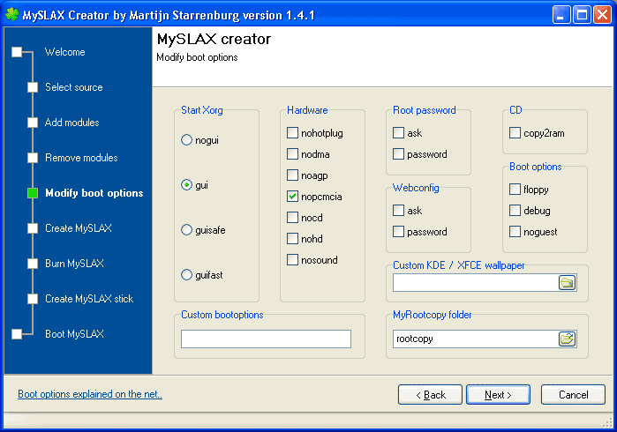
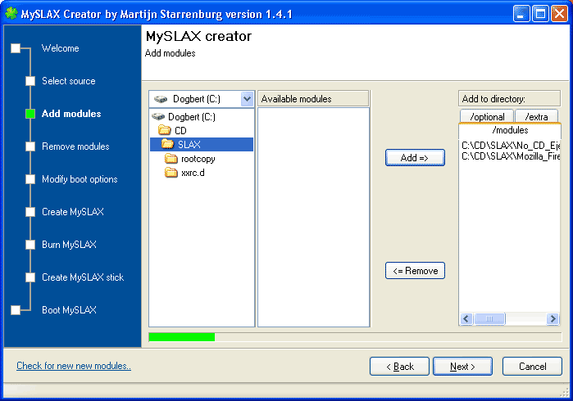

Sauvegarder sa configuration
Pour sauvegarder «au coup par coup» sa configuration, il suffit d'utiliser la commande configsave, de la manière suivante: configsave /mnt/sda1/modules/changes/saveconf1.mo (si, par exemple, sda1 correspond à votre clé USB, et après avoir créé le dossier changes dans le dossier modules). A la seconde sauvegarde, vous mettez saveconf2.mo, et ainsi de suite. Ainsi, tous les fichiers de configuration seront chargés automatiquement au prochain démarrage (car la Slax charge aussi les sous-dossiers du dossier modules depuis la version 5.1.7). Si vous avez mis vos fichiers de sauvegarde de configuration ailleurs, vous pouvez les restaurer avec la commande configrestore.
La configuration réseau, telles que les adresses IP fixes assignées, n'est pas sauvegardée par configsave; il faut ajouter une commande appropriée (voir exemples ci-dessous, paragraphe Réseau - Wifi) au fichier /etc/rc.d/rc.local. Et ce fichier sera lui sauvegardé par configsave. A ce propos, il ne faut jamais oublier que la Slax est basée sur la mythique Slackware (version 11 actuellement) et que donc, vous pouvez modifier directement les différents fichiers de paramétrage selon les tutoriaux que vous trouverez sur le Web, puis sauvegarder ces changements par configsave.

Création et modification de modules
Vous pouvez créer des modules à partir de paquets Slackware TGZ ou de paquets Débian DEB de manière très simple (bien sûr, il ne faut pas oublier les dépendances éventuelles dans ce cas...):
tgz2mo application.tgz application.mo
Si vous devez modifier des paquets Slackware avant de les transformer en modules, ou si vous voulez intégrer dans un même module les dépendances, installez vos paquets avec la commande suivante:
ROOT=/tmp/package installpkg application.tgz
Faites vos modifications éventuelles, puis utilisez la commande suivante pour créer le module:
dir2mo /tmp/package module.mo
Modifier des modules se fait de la manière suivante:
mo2dir module.mo /tmp/directory
Vous faites ensuite vos modifications. Puis vous recréer le module par la commande:
dir2mo /tmp/directory module.mo
Bien sûr, lorsque je parle de faire des modifications, cela suppose de connaître, au moins un peu, la Slackware et donc de lire de la doc sur le sujet. Vous voyez qu'ainsi, vous pouvez aussi fusionner des modules, ajouter des packages Slackware à des modules, etc.
Pour voir le contenu d'un module sans extraire son contenu, vous utilisez la commande:
mount -t squashfs -o loop /path/module.mo /mnt/mountpoint

*Élément non utilisé lors de la réalisation du kiosque:

Réseau - Wifi
En général, les cartes réseau seront auto configurées et vous n'aurez strictement rien à faire si vous fonctionnez en DHCP. Si cela ne fonctionne pas, je vous conseille d'aller voir le fichier /var/log/messages, fichier plein d'enseignements qu'il faut absolument connaître, en utilisant Midnight Commander. Vous pourrez par exemple trouver quelque chose de ce genre:
Nov 13 18:11:09 (none) kernel: r8169 Gigabit Ethernet driver 2.2LK loaded
Nov 13 18:11:09 (none) kernel: eth0: RTL8169 at 0xf8ce8400, 00:01:4a:bf:48:e1, IRQ 5
Nov 13 18:11:09 (none) kernel: ipw2200: Intel(R) PRO/Wireless 2200/2915 Network Driver, git-1.0.8
Nov 13 18:11:09 (none) kernel: ipw2200: Copyright(c) 2003-2005 Intel Corporation
Nov 13 18:11:09 (none) kernel: ipw2200: Detected Intel PRO/Wireless 2200BG Network Connection
On voit donc une carte Ethernet avec le nom eth0, et également une carte wifi, les drivers étant chargés dans les deux cas. Ensuite, vous pouvez tenter la commande dhcpcd -t 10 eth0.
Si vous avez besoin d'un adresse IP fixe, vous utiliserez l'utilitaire en mode console netconfig (ce que je vous conseille), ou les commandes habituelles telles que ifconfig et route, voire le petit utilitaire graphique présent dans Système (icône sur le bureau).
Je vous l'ai dit ci-dessus, pour sauvegarder vos paramètres réseau, il faut modifier le fichier /etc/rc.d/rc.local. Exemple pour une carte eth0:
USE_DHCP[0]="yes"
dhcpcd -t 10 eth0
ou
USE_DHCP[0]="no"
IPADDR[0]="192.168.1.1" (remplacez par l'adresse de votre machine)
NETMASK[0]="255.255.255.0" (mettez votre masque de réseau, ici classe C)
NETWORK[0]="192.168.1.0" (mettez votre adresse de réseau)
BRODCAST[0]="192.168.1.255" (votre adresse de broadcast, c'est à dire votre adresse réseau avec les identifiants machines à 255)
Et éventuellement:
GATEWAY="adresse_IP_de_la_passerelle"
Pour une configuration réseau avancée, voir cet article
Pour le Wifi, vérifiez d'abord dans la page des modules, l'existence du driver de votre carte (par exemple, celui prévu pour la carte IPW2200 d'Intel, fonctionne parfaitement). Si ce n'est pas le cas, il vous faudra charger le driver Windows et utiliser la commande ndiswrapper ainsi:
ndiswrapper -i rt2500.inf
modprobe ndiswrapper
Pour configurer votre Wifi (ESSID, clé WEP, etc), vous pouvez utiliser, comme je le fais, le module WLAssistant (sous KDE) ou utiliser la console avec les commandes suivantes:
iwconfig wlan0 ap 00:00:00:00:00:00
iwconfig wlan0 essid SomeESSID
iwconfig wlan0 key open 111x111x11
iwconfig wlan0 channel x
ifconfig wlan0 up ou dhcpcd -t 10 eth0
00:00:00:00:00:00 correspond à l'adresse MAC de votre routeur. SomeESSID correspond au nom que vous avez choisi pour votre ESSID. 111x111x11 correspond à votre clé WEP en hexadécimal, 64 bits ou 128 bits. Channel x correspond au numéro de channel, par exemple channel 11.
Vérifiez auparavant avec la commande iwconfig sans paramètres, si votre carte wifi est sur wlan0, ou eth1, ou eth0...
Exemple de sauvegarde des paramètres dans le fichier /etc/rc.d/rc.local:
modprobe ndiswrapper
iwconfig wlan0 ap 00:00:00:00:00:00
iwconfig wlan0 essid SomeESSID
iwconfig wlan0 key open 111x111x11
iwconfig wlan0 channel x
dhcpcd -t 10 wlan0
Pour en terminer avec le wifi, voici trois tutoriaux, en anglais, concernant Ndiswrapper:
- SLAX Ndiswrapper with DHCP
- SLAX Ndiswrapper on a Static IP
- SLAX Ndiswrapper on a Ad-Hoc Network

